Produkt krajowy brutto i wartość dodana brutto
w przekroju regionów w 2022 r.
W 2022 roku ponad 1/2 krajowej wartości produktu krajowego brutto została wytworzona
w 5 regionach: warszawskim stołecznym, śląskim, wielkopolskim, dolnośląskim i małopolskim.
56,1%
Odsetek wartości PKB wytworzonej w 5 regionach w 2022 r.

Produkt krajowy brutto
W 2022 roku wartość wytworzonego produktu krajowego brutto wyniosła 3 074 798 mln zł.
W porównaniu z 2021 rokiem była wyższa w cenach bieżących o 16,9%.
W 2022 roku we wszystkich regionach odnotowano wzrost PKB w cenach bieżących w porównaniu z poprzednim rokiem
Wzrost produktu krajowego brutto w cenach bieżących w porównaniu z 2021 rokiem odnotowano we wszystkich regionach, przy czym największy w regionie mazowieckim regionalnym – o 22,3%, a najmniejszy w regionie świętokrzyskim – o 11,3%.
W 2022 roku udziały poszczególnych regionów w generowaniu PKB kształtowały się na poziomie od 2,0% w regionie opolskim do 17,6% w regionie warszawskim stołecznym. Wartość PKB wytworzonego w regionie warszawskim stołecznym w 2022 roku była prawie 9-krotnie wyższa niż w regionie opolskim (w 2021 roku ponad 8-krotnie).
W grupie regionów z wysokimi udziałami w tworzeniu PKB w 2022 roku, oprócz regionu warszawskiego stołecznego, były także regiony: śląski, wielkopolski, dolnośląski i małopolski. Jednostki prowadzące działalność w wymienionych 5 regionach, w których pracowało 51,3% ogółu pracujących w gospodarce narodowej, wytworzyły łącznie 56,1% krajowej wartości PKB.
Wykres 1. Udział regionów w tworzeniu produktu krajowego brutto w 2022 r. (ceny bieżące)
Podlaskie 2,2%
Opolskie 2,0%
Świętokrzyskie 2,2%
Warszawski stołeczny 17,6%
Lubuskie 2,1%
Warmińsko-mazurskie 2,5%
Zachodniopomorskie 3,6%
Lubelskie 3,6%
Podkarpackie 3,7%
Kujawsko-pomorskie 4,3%
Łódzkie 6,0%
Pomorskie 6,2%
Mazowiecki regionalny 5,5%
Wielkopolskie 9,8%
Dolnośląskie 8,6%
Małopolskie 8,0%
POLSKA
3 074,8 mld zł
Śląskie 12,1%
W 2022 roku w grupie regionów z niskimi udziałami w tworzeniu PKB (mniej niż 3% każdy) były regiony: lubuski, opolski, podlaski, świętokrzyski i warmińsko-mazurski. Ich łączny udział
w generowaniu PKB wyniósł 11,0%, a pracowało w nich 13,0% ogółu pracujących w gospodarce narodowej.
Przeciętny poziom produktu krajowego brutto w przeliczeniu na 1 mieszkańca dla Polski
w 2022 roku wyniósł 81 286 zł. W porównaniu z 2021 rokiem w cenach bieżących był wyższy
o 17,4%. Wzrost PKB na 1 mieszkańca w cenach bieżących w porównaniu z 2021 rokiem odnotowano we wszystkich regionach – od 12,4% w regionie świętokrzyskim do 23,2% w regionie mazowieckim regionalnym.
W przekroju regionów poziom PKB na 1 mieszkańca w 2022 roku był zróżnicowany. Wskaźnik dyspersji PKB na 1 mieszkańca obliczony na poziomie regionów dla Polski w 2022 roku wyniósł 22,0%. W porównaniu do 2021 roku odnotowano wzrost wskaźnika o 0,7 p.proc.
Poziom PKB na 1 mieszkańca powyżej średniej krajowej uzyskano w 4 regionach: warszawskim stołecznym, dolnośląskim, wielkopolskim i śląskim
Najwyższy poziom PKB na 1 mieszkańca w 2022 roku uzyskano w regionie warszawskim stołecznym – 166 446 zł, przekraczający ponad 2-krotnie przeciętną w kraju. W 2022 roku poziom PKB na 1 mieszkańca przekraczający przeciętną w kraju odnotowano również w regionach: dolnośląskim – o 11,8%, wielkopolskim – o 5,6% i śląskim – o 5,0%.
Najwyższy poziom PKB na 1 mieszkańca uzyskany w 2022 roku w regionie warszawskim stołecznym przewyższał 3-krotnie wartość PKB na 1 mieszkańca regionu lubelskiego, w którym to odnotowano najniższy jego poziom.
We wszystkich regionach Polski Wschodniej odnotowano poziom PKB na 1 mieszkańca poniżej 75% średniej krajowej
Niski poziom PKB na 1 mieszkańca (mniej niż 75% średniej krajowej) w 2022 roku odnotowano w regionach Polski Wschodniej: lubelskim, podkarpackim, warmińsko-mazurskim, świętokrzyskim i podlaskim. W 2022 roku wartość PKB na 1 mieszkańca kształtowała się w tych regionach na poziomie od 67,6% do 73,4% średniej krajowej.
Najniższy poziom PKB na 1 mieszkańca w 2022 roku odnotowany w regionie lubelskim stanowił 33,0% poziomu tego miernika najlepszego pod tym względem regionu warszawskiego stołecznego.
Mapa 1. Produkt krajowy brutto na 1 mieszkańca według regionów w 2022 r. (ceny bieżące)
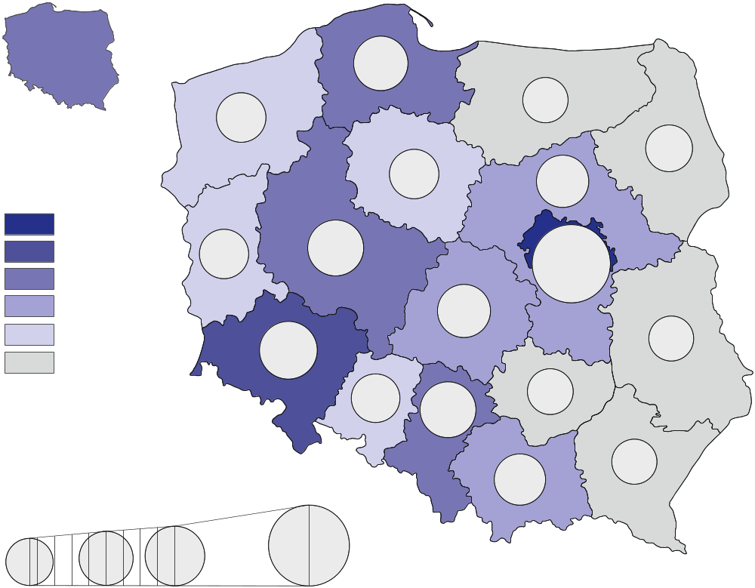
54,9-60,0
67,6%
90,0%
110,0%
81,7%
81,6%
99,6%
69,0%
81,8%
73,4%
92,3%
105,6%
204,8%
94,6%
67,6%
90,1-100,0
100,1-166,4
80,1-90,0
70,1-80,0
60,1-70,0
111,8%
70,0%
204,8%
W tys. zł
79,5%
105,0%
67,9%
88,4%
Polska=100
81,3 tys. zł

Tablica 1. Produkt krajowy brutto według regionów w 2022 r. (ceny bieżące)
Regiony | Ogółem |  |  | Na 1 mieszkańca
Regiony | w mln zł | w odsetkach | rok poprze-dni=100 | w zł | Polska=100 | rok poprze-  dni=100
POLSKA | 3 074 798 | 100,0 | 116,9 | 81 286 | 100,0 | 117,4
Dolnośląskie | 262 933 | 8,6 | 118,1 | 90 915 | 111,8 | 118,5
Kujawsko-pomorskie | 133 570 | 4,3 | 116,2 | 66 398 | 81,7 | 117,0
Lubelskie | 111 576 | 3,6 | 114,4 | 54 950 | 67,6 | 115,4
Lubuskie | 65 150 | 2,1 | 116,1 | 66 300 | 81,6 | 116,9
Łódzkie | 183 413 | 6,0 | 114,9 | 76 883 | 94,6 | 115,8
Małopolskie | 246 319 | 8,0 | 114,1 | 71 836 | 88,4 | 114,2
Mazowiecki regionalny | 169 337 | 5,5 | 122,3 | 75 027 | 92,3 | 123,2
Opolskie | 61 059 | 2,0 | 113,1 | 64 600 | 79,5 | 114,0
Podkarpackie | 114 810 | 3,7 | 113,1 | 55 155 | 67,9 | 113,6
Podlaskie | 68 369 | 2,2 | 117,1 | 59 667 | 73,4 | 117,9
Pomorskie | 191 032 | 6,2 | 121,1 | 80 999 | 99,6 | 121,0
Śląskie | 371 976 | 12,1 | 118,3 | 85 316 | 105,0 | 119,2
Świętokrzyskie | 67 218 | 2,2 | 111,3 | 56 860 | 70,0 | 112,4
Warmińsko-mazurskie | 76 859 | 2,5 | 113,4 | 56 106 | 69,0 | 114,3
Warszawski stołeczny | 541 693 | 17,6 | 119,0 | 166 446 | 204,8 | 118,4
Wielkopolskie | 300 126 | 9,8 | 115,5 | 85 841 | 105,6 | 115,7
Zachodniopomorskie | 109 357 | 3,6 | 113,3 | 66 476 | 81,8 | 114,0
Wartość dodana brutto według rodzajów działalności
W 2022 roku 28,7% krajowej wartości dodanej brutto wypracowały podmioty prowadzące działalność w usługach, obejmujących handel; naprawę pojazdów samochodowych; transport i gospodarkę magazynową; zakwaterowanie i gastronomię; informację i komunikację. W poszczególnych regionach udziały tych jednostek w tworzeniu wartości dodanej brutto w 2022 roku kształtowały się na poziomie od 20,6% w regionie mazowieckim regionalnym do 36,4%
w regionie warszawskim stołecznym.
W 2022 roku w 11 regionach odnotowano największy udział przemysłu w tworzeniu WDB
Jednostki prowadzące działalność w przemyśle wytworzyły w 2022 roku 27,4% krajowej wartości dodanej brutto. W przekroju regionów w 2022 roku zaobserwowano znaczne zróżnicowanie udziałów przemysłu – od 13,9% w regionie warszawskim stołecznym do 39,4% w regionie mazowieckim regionalnym.
W 2022 roku jednostki prowadzące działalność w zakresie pozostałych usług (w tym administracja publiczna i obrona narodowa; obowiązkowe zabezpieczenia społeczne) wypracowały 24,2% krajowej wartości dodanej brutto. Największy udział pozostałych usług w 2022 roku charakteryzował region małopolski – 28,4%, a najmniejszy region mazowiecki regionalny – 17,4%.

Jednostki prowadzące działalność finansową i ubezpieczeniową; obsługę rynku nieruchomości w 2022 roku wypracowały 10,1% krajowej wartości dodanej brutto. W poszczególnych regionach udziały jednostek prowadzących działalność finansową i ubezpieczeniową; obsługę rynku nieruchomości w generowaniu wartości dodanej brutto w 2022 roku kształtowały się
na poziomie od 5,9% w regionie mazowieckim regionalnym do 16,1% w regionie warszawskim stołecznym.
W 2022 roku jednostki prowadzące działalność w budownictwie wytworzyły 6,5% krajowej wartości dodanej brutto. W przekroju regionów udziały jednostek budowlanych w tworzeniu wartości dodanej brutto w 2022 roku kształtowały się na poziomie od 5,4% w regionie łódzkim do 7,8% w regionie małopolskim.
Udział rolnictwa, leśnictwa, łowiectwa i rybactwa w generowaniu krajowej wartości dodanej brutto w 2022 roku wyniósł 3,1%. W poszczególnych regionach udziały jednostek prowadzących działalność w rolnictwie, leśnictwie, łowiectwie i rybactwie w 2022 roku były znacznie zróżnicowane – od 0,7% w regionie warszawskim stołecznym do 10,6% w regionie mazowieckim regionalnym.
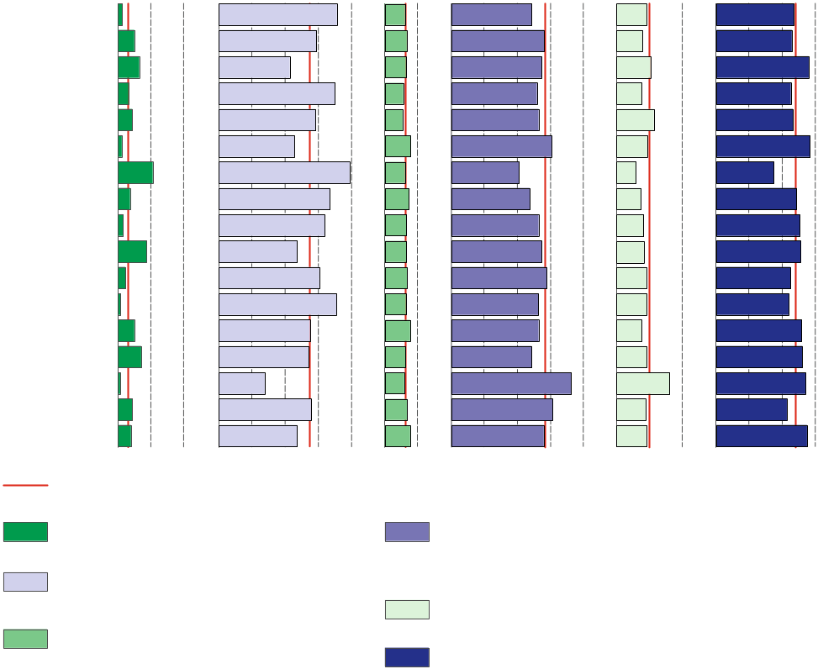
Wykres 2. Wartość dodana brutto według rodzajów działalności i regionów w 2022 r.
(ceny bieżące)
Dolnośląskie
Kujawsko-pomorskie
Lubelskie
Lubuskie
Łódzkie
Małopolskie
Mazowiecki regionalny
Opolskie
Podkarpackie
Podlaskie
Pomorskie
Śląskie
Świętokrzyskie
Warmińsko-mazurskie
Warszawski stołeczny
Wielkopolskie
Zachodniopomorskie
0 10 20 0 10 20 30 40 0 10 0 10 20 30 40 0 10 20 0 10 20 30
Polska
Rolnictwo, leśnictwo, łowiectwo i rybactwo
Handel; naprawa pojazdów samochodowych^{Δ};
transport i gospodarka magazynowa; zakwaterowanie
i gastronomia^{Δ}; informacja i komunikacja
W % ogółem
Przemysł
Budownictwo
Działalność finansowa i ubezpieczeniowa; obsługa rynku nieruchomości^{Δ}
Pozostałe usługi

Tablica 2. Wartość dodana brutto według rodzajów działalności i regionów w 2022 r.
(ceny bieżące)
REGIONY  a – w mln zł  b – w % ogółem  c – rok poprzedni=100 |  | Ogółem | Rolnictwo, leśnictwo, łowiectwo  i rybactwo | Przemysł | Budownictwo | Handel; naprawa pojazdów samochodowych^{Δ}; transport i gospodarka magazynowa; zakwaterowanie i gastronomia^{Δ};  informacja i komunikacja | Działalność finansowa  i ubezpieczeniowa;  obsługa rynku nieruchomości^{Δ} | Pozostałe usługi
POLSKA | a | 2 740 195 | 85 438 | 750 970 | 177 816 | 785 904 | 276 678 | 663 390
 | b | 100,0 | 3,1 | 27,4 | 6,5 | 28,7 | 10,1 | 24,2
 | c | 119,7 | 146,4 | 122,8 | 115,5 | 119,8 | 133,9 | 110,0
Dolnośląskie | a | 234 320 | 3 040 | 83 506 | 14 344 | 57 069 | 21 235 | 55 127
 | b | 100,0 | 1,3 | 35,6 | 6,1 | 24,4 | 9,1 | 23,5
 | c | 120,9 | 139,0 | 127,0 | 116,1 | 120,3 | 133,6 | 109,9
Kujawsko-pomorskie | a | 119 035 | 5 940 | 35 008 | 8 022 | 33 574 | 9 262 | 27 230
 | b | 100,0 | 5,0 | 29,4 | 6,7 | 28,2 | 7,8 | 22,9
 | c | 119,0 | 154,8 | 118,0 | 114,1 | 122,2 | 127,0 | 110,3
Lubelskie | a | 99 434 | 6 490 | 21 294 | 6 365 | 27 277 | 10 210 | 27 798
 | b | 100,0 | 6,5 | 21,4 | 6,4 | 27,4 | 10,3 | 28,0
 | c | 117,2 | 139,2 | 114,0 | 114,5 | 119,5 | 131,4 | 109,5
Lubuskie | a | 58 060 | 1 845 | 20 297 | 3 276 | 15 109 | 4 403 | 13 130
 | b | 100,0 | 3,2 | 35,0 | 5,6 | 26,0 | 7,6 | 22,6
 | c | 118,9 | 124,8 | 125,2 | 112,6 | 118,8 | 125,1 | 109,6
Łódzkie | a | 163 454 | 7 185 | 47 653 | 8 851 | 43 363 | 18 403 | 37 999
 | b | 100,0 | 4,4 | 29,2 | 5,4 | 26,5 | 11,3 | 23,2
 | c | 117,6 | 156,7 | 114,5 | 115,6 | 116,8 | 137,5 | 109,9
Małopolskie | a | 219 514 | 2 647 | 50 054 | 17 061 | 66 818 | 20 515 | 62 419
 | b | 100,0 | 1,2 | 22,8 | 7,8 | 30,4 | 9,3 | 28,4
 | c | 116,9 | 136,1 | 114,1 | 112,6 | 120,8 | 134,4 | 110,9
Mazowiecki regionalny | a | 150 910 | 16 005 | 59 389 | 9 269 | 31 076 | 8 930 | 26 243
 | b | 100,0 | 10,6 | 39,4 | 6,1 | 20,6 | 5,9 | 17,4
 | c | 125,3 | 145,5 | 136,6 | 113,0 | 118,5 | 120,6 | 108,6
Opolskie | a | 54 414 | 2 014 | 18 219 | 3 976 | 12 944 | 4 017 | 13 243
 | b | 100,0 | 3,7 | 33,5 | 7,3 | 23,8 | 7,4 | 24,3
 | c | 115,8 | 149,9 | 113,0 | 114,3 | 120,0 | 123,3 | 110,4
Podkarpackie | a | 102 316 | 1 683 | 32 666 | 6 715 | 27 063 | 8 350 | 25 839
 | b | 100,0 | 1,6 | 31,9 | 6,6 | 26,5 | 8,2 | 25,3
 | c | 115,8 | 131,9 | 117,2 | 114,9 | 117,4 | 126,6 | 109,2
Podlaskie | a | 60 929 | 5 317 | 14 369 | 3 938 | 16 719 | 5 043 | 15 543
 | b | 100,0 | 8,7 | 23,6 | 6,5 | 27,4 | 8,3 | 25,5
 | c | 120,0 | 144,4 | 118,6 | 116,7 | 123,0 | 128,0 | 110,3
Pomorskie | a | 170 244 | 3 928 | 51 652 | 11 530 | 49 402 | 15 389 | 38 343
 | b | 100,0 | 2,3 | 30,3 | 6,8 | 29,0 | 9,0 | 22,5
 | c | 124,0 | 147,6 | 138,3 | 115,0 | 122,4 | 130,5 | 109,3

Tablica 2. Wartość dodana brutto według rodzajów działalności i regionów w 2022 r. (dok.)
REGIONY  a – w mln zł  b – w % ogółem  c – rok poprzedni=100 |  | Ogółem | Rolnictwo, leśnictwo, łowiectwo  i rybactwo | Przemysł | Budownictwo | Handel; naprawa pojazdów samochodowych^{Δ}; transport i gospodarka magazynowa; zakwaterowanie i gastronomia^{Δ};  informacja i komunikacja | Działalność finansowa  i ubezpieczeniowa;  obsługa rynku nieruchomości^{Δ} | Pozostałe usługi
Śląskie | a | 331 497 | 2 515 | 117 303 | 21 330 | 87 679 | 30 100 | 72 570
 | b | 100,0 | 0,8 | 35,4 | 6,4 | 26,4 | 9,1 | 21,9
 | c | 121,1 | 135,9 | 129,2 | 113,3 | 119,5 | 137,0 | 108,5
Świętokrzyskie | a | 59 903 | 2 980 | 16 446 | 4 635 | 15 853 | 4 539 | 15 451
 | b | 100,0 | 5,0 | 27,5 | 7,7 | 26,5 | 7,6 | 25,8
 | c | 114,0 | 135,4 | 112,6 | 113,8 | 114,5 | 122,6 | 109,5
Warmińsko-mazurskie | a | 68 495 | 4 894 | 18 591 | 4 219 | 16 687 | 6 240 | 17 864
 | b | 100,0 | 7,1 | 27,1 | 6,2 | 24,4 | 9,1 | 26,1
 | c | 116,2 | 145,4 | 112,9 | 113,6 | 118,0 | 127,7 | 109,0
Warszawski stołeczny | a | 482 745 | 3 208 | 67 028 | 28 465 | 175 741 | 77 753 | 130 551
 | b | 100,0 | 0,7 | 13,9 | 5,9 | 36,4 | 16,1 | 27,0
 | c | 121,8 | 145,3 | 129,3 | 120,7 | 120,2 | 140,0 | 111,7
Wielkopolskie | a | 267 466 | 11 895 | 74 475 | 18 272 | 82 110 | 23 508 | 57 205
 | b | 100,0 | 4,4 | 27,8 | 6,8 | 30,7 | 8,8 | 21,4
 | c | 118,2 | 157,7 | 114,3 | 117,3 | 120,5 | 135,2 | 109,2
Zachodniopomorskie | a | 97 457 | 3 853 | 23 020 | 7 548 | 27 420 | 8 781 | 26 835
 | b | 100,0 | 4,0 | 23,6 | 7,7 | 28,1 | 9,0 | 27,5
 | c | 116,0 | 151,0 | 116,5 | 113,4 | 116,2 | 125,0 | 110,0

Znak (∆) — oznacza, że nazwy zostały skrócone w stosunku do obowiązującej klasyfikacji PKD 2007 (link).
Dane z rachunków regionalnych zawarte w niniejszym opracowaniu zostały zrewidowane w stosunku do opublikowanych w dniu 29 grudnia 2023 r. i zbilansowane z rocznymi rachunkami narodowymi, opublikowanymi w opracowaniu „Rachunki narodowe według sektorów i podsektorów instytucjonalnych w latach 2019-2022”. Będą one przedmiotem dalszej rewizji, zgodnie
z polityką rewizji stosowaną w rachunkach narodowych i regionalnych (link). Pełny zakres danych za 2022 rok będzie dostępny w listopadzie br.
W przypadku cytowania danych Głównego Urzędu Statystycznego prosimy o zamieszczenie informacji: „Źródło danych GUS”, a w przypadku publikowania obliczeń dokonanych na danych opublikowanych przez GUS prosimy o zamieszczenie informacji: „Opracowanie własne na podstawie danych GUS”.
Opracowanie:  Urząd Statystyczny w Katowicach  Dyrektor Grażyna Witkowska  Tel: 32 779 12 48 | Rozpowszechnianie:  Wydział Współpracy z Mediami  Tel. komórkowy: +48 695 255 032  Tel. stacjonarne: +48 22 608 38 04, +48 22 449 41 45, +48 22 608 30 09  e-mail: obslugaprasowa@stat.gov.pl


stat.gov.pl
 | @GUS_STAT

@GlownyUrzadStatystyczny

gus_stat

glownyurzadstatystycznygus

glownyurzadstatystyczny
Powiązane opracowania
Most EU regions record an increase in real GDP in 2022
Produkt krajowy brutto - rachunki regionalne w latach 2019-2021
Rachunki narodowe według sektorów i podsektorów instytucjonalnych w latach 2019-2022
Wstępne szacunki produktu krajowego brutto w przekroju regionów w 2022 r.
Zeszyt metodologiczny Produkt krajowy brutto i jego elementy w ujęciu regionalnym
Temat dostępny w bazach danych
Bank Danych Lokalnych -> Rachunki regionalne
Dziedzinowe Bazy Wiedzy -> Rachunki narodowe i regionalne -> Rachunki regionalne
Ważniejsze pojęcia dostępne w słowniku
Produkt krajowy brutto
Rachunki regionalne
Wartość dodana brutto

